MS Excel
Vybraná témata
Pro dalších více než 250 návodů navštivte:
www.excelentnitriky.com

Úvod
- Tento materiál pokrývá některá z témat, probíraných na kursu. Protože se jedná o pokročilý kurs, nevěnuje se úplným základům.

Jak propojit data z více tabulek – funkce SVYHLEDAT / LOOKUP
- Funkce SVYHLEDAT se používá v případech, kdy potřebujeme používat data ze dvou tabulek současně. Mohli bychom ji použít například v následující tabulce, kde je třeba doplnit ceny zboží v pravé tabulce do tabulky vlevo.
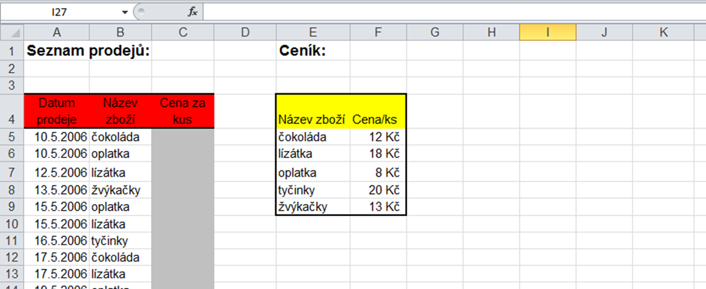
- V tomto případě ve vzorové tabulce potřebuji doplnit do sloupečku "Cena za kus" ceny z malé tabulky vpravo.
- Např. u čokolády chci doplnit do buňky C5 cenu 12 Kč, která odpovídá čokoládě, u oplatky 8 Kč atd. Mohl bych to udělat ručně, ale u velkých tabulek by to bylo nepřiměřeně zdlouhavé.
- Do buňky C5 zapíši zápis funkce takto:
=SVYHLEDAT(B5;E4:F9;2;0)
protože:
- "=" začíná každou funkci
- "SVYHLEDAT" je název funkce
- "B5" proto, že v této buňce je slovo "čokoláda" - slovo, podle kterého má Excel v pravé tabulce najít příslušnou cenu.
- "E4:F9" proto, že v této oblasti je umístěna tabulka, ze které se vybírá.
- "2" proto, že z malé tabulky, ze které se vybírá, se má doplnit hodnota, která je ve druhém sloupečku, což je sloupeček "Cena/ks".
- Poslední parametr je obvykle nula.
- Pokud chci funkci zadat přes formulář (Vložit - Funkce...), vypadá zápis takto:
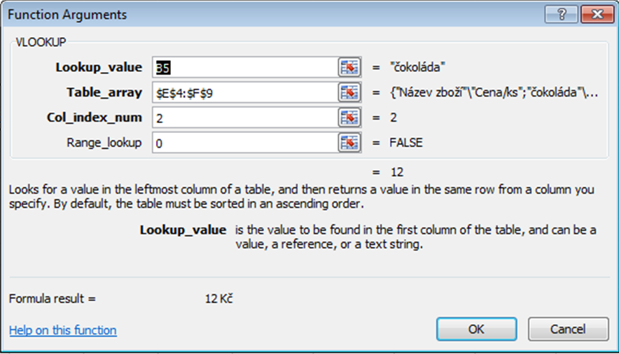
- Než funkci, zadanou do buňky E5, roztáhnu na další řádky, musím doplnit pevné (absolutní) odkazy a funkce pak vypadá takto:
- =SVYHLEDAT(B5;$E$4:$F$9;2;0)
- Zafixoval jsem druhý parametr - oblast tabulky, ze které se vybírá. Dělám to proto, že tato tabulka zůstane úplně stejná pro všechny řádky a při roztahování se nemá měnit.
- Výsledek vypadá takto:
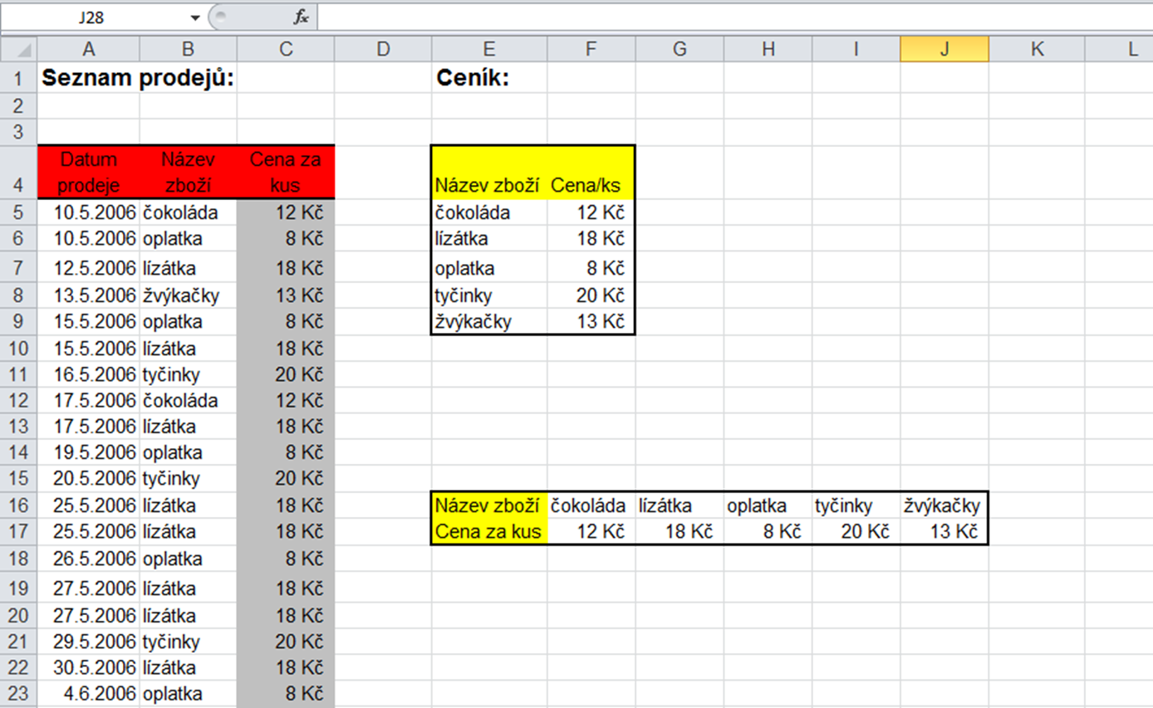
- Poznámky:
- Kdyby tabulka, ze které se vybírá, byla "obrácená" (stejně jako tabulka vpravo dole u výsledné tabulky), použil bych místo funkce SVYHLEDAT funkci VVYHLEDAT a ve třetím parametru by bylo číslo řádku místo čísla sloupce (v tomto případě je to tak jako tak dvojka), jinak se obě funkce používají obdobně.
- Jak si pamatovat názvy funkcí? "S" na začátku názvu funkce SVYHLEDAT je odvozené od slova "Svisle", "V" na začátku názvu funkce VVYHLEDAT je odvozeno od slova "Vodorovně".
- V anglické verzi se funkce jmenují VLOOKUP a HLOOKUP (vertical / horizontal).
- Uvedené funkce nahrazují "joinovací" dotaz přes dvě tabulky, se kterým se setkáváme v databázích, ale v excelu se jinak než popsanými funkcemi uskutečnit téměř nedá.
- Běžně nejde dohledávat hodnoty ze dvou tabulek (v mém případě nemohu mít dva ceníky a přiřazovat z obou současně). Dá se to obejít např. použitím funkce IFERROR (CHYBHODN), která vypadá takto: =CHYBHODN(SVYHLEDAT(B5;$E$4:$F$9;2;0);SVYHLEDAT(B5;odkaznadruhoutabulku;2;0))
Dá se to přeložit jako "vyhledej hodnotu v první tabulce, a když tam není, vyhledej v druhé tabulce", takže logicky pokud je hodnota v obou, má přednost první tabulka.
- Každá tabulka může být v jiném listu - pak stačí standardně upravit odkaz.

Základní použití funkce KDYŽ/IF
- Funkce KDYŽ produkuje na výstupu různé výsledky dle vstupních parametrů
- Příklad:
- Potřebuji, aby se v této tabulce do posledního sloupečku doplnilo slovo "Zisk" nebo slovo "Ztráta" podle příslušného řádku.
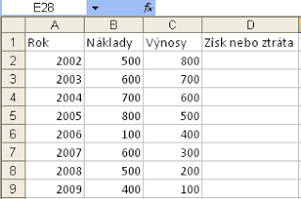
- Asi takto:
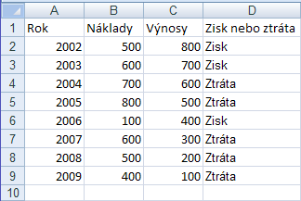
- Návod
- Do buňky D2 napíšu =KDYŽ(B2>C2;"Ztráta";"Zisk")
- Pokud jsem v anglické verzi, napíši =IF(B2>C2;"Ztráta";"Zisk")
Takto:
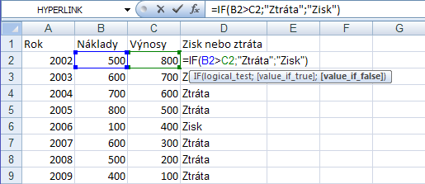
- Nebo, pokud nechci funkci vypisovat, mohu kliknout myší do buňky D2 a kliknout na Vložit / Insert - Funkce / Function.
- Vyberu funkci Když / If.
A následující okno vyplním takto:
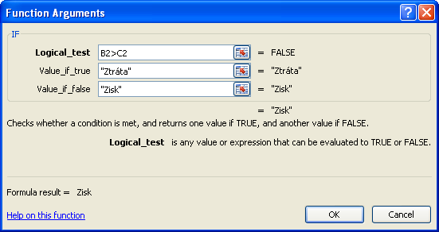

Podrobnější návod na použití funkce IF/KDYŽ
- Jak nastavit složitější funkci KDYŽ pro složitější případy?
- Funkce KDYŽ slouží, zjednodušeně řečeno, k tomu, že zobrazí buď jednu nebo druhou hodnotu podle toho, jestli je nebo není splněna určitá podmínka.
- KDYŽ má tři tzv. parametry - možnosti, které zadáváme při jejím vyplňování. Zapisují se takto: =KDYZ(první parametr;druhý parametr;třetí parametr)
- Parametry
- Prvním parametrem je podmínka, která určí, co se v buňce má zobrazit. Když ho zadávám, mohu si položit otázku "Podle čeho poznám, jestli se má v buňce zobrazit něco nebo něco jiného"?
Zadám tedy podmínku, např. A1>1. Říkám tím, že to, co bude zobrazeno, se rozhodne podle toho, jestli A1 je menší nebo větší než 1.
- Druhý parametr určuje, co se zobrazí, že je podmínka z prvního parametru splněna.
Např."číslo je větší než jedna".
- Třetí parametr určuje, co se zobrazí v jakémkoliv jiném případě - v případě, že podmínka splněna není.
Např. "číslo není větší než jedna".
Výsledný zápis je tedy =KDYŽ(A1>1;"číslo je větší než jedna";"číslo není větší než jedna") a v buňce se zobrazuje příslušné tvrzení na základě hodnoty buňky A1.
- Poznámky:
- Uvozovky používám v případě, že má být zobrazen určitý text - pokud má být zobrazena hodnota, obejdu se bez nich.
- Hodnota buňky se pomocí IF stanovuje na základě jiné buňky - v tomto případě jsem tedy určoval hodnotu jiné buňky než A1 na základě hodnoty buňky A1.
- Funkce IF se nechá zanořovat do sebe, což je velmi užitečné, viz následující odkaz.
- Pokud mám rozhodovacích možností více než dvě nebo tři, je většinou vhodné použítfunkci SVYHLEDAT/VVYHLEDAT, resp. VLOOKUP/HLOOKUP.

Jak vytvořit makro v Excelu
- Na krátkém příkladu si ukážeme základní logiku práce s makry s makry v MS Excel
- Příklad
- Potřebuji vytvořit jednoduché makro v Excelu. Toto makro pro cvičné účely bude dělat jen jednoduchou věc - vymaže buňky A1 až B2 (tedy čtyři buňky). Je jasné, že takové makro ve skutečnosti práci příliš neulehčí - teď jde ale o to, abychom si ukázali obecný postup pro vytvoření maker.
Makro bude spojené s tlačítkem. Výsledek tedy takový, že uživatel klikne na tlačítko a tím smaže všechno, co je v buňkách A1 až B2 napsáno.
- Co je to makro?
- Než se dostaneme k našemu úkolu, pojďme si vyjasnit, co to vlastně makro je. Představte si, že v Excelu (nebo ve Wordu nebo v jiné aplikaci) děláte opakovaně nějakou rutinní věc - v našem případě mažete buňky. A protože je zbytečné, abyste to dělali znovu a znovu a ztráceli tím čas, potřebujete, aby to dělal Excel automaticky.
Aby to ale dělat mohl, musíte ho to nejdříve "naučit". Chcete tedy Excelu jakoby říci "teď tě ukážu, co chci abys dělal, a pak to uděláš sám pokaždé, když kliknu na tlačítko".
Technicky je makro aplikace napsaná v programovacím jazyce Visual Basic for Applications (VBA).
- Návod
- Abyste mohli pracovat s makry, musíte mít v Excelu aktivní kartu "Vývojář" - ta ale v základním nastavení aktivní není. Pro její zobrazení jděte na Soubor - Možnosti - Přizpůsobit pás karet a zaškrtněte "Vývojář". Tak, jak je to na obrázku.
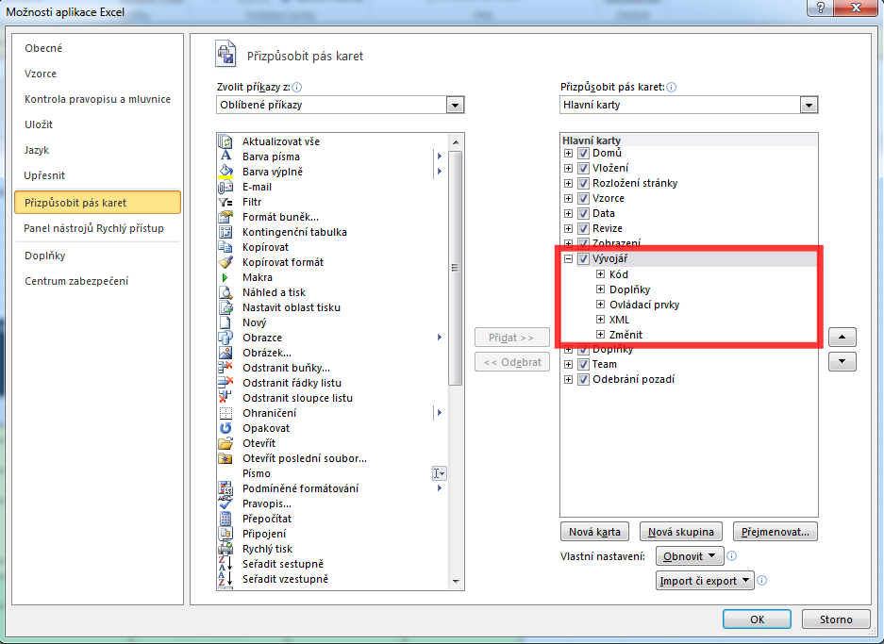

- V tuto chvíli byste už měli mít k dispozici kartu "Vývojář" tak, jako je to na obrázku.

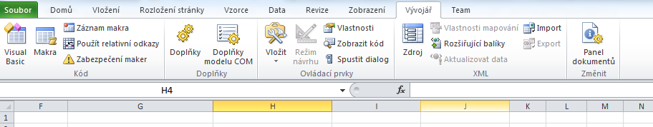

- Teď tedy nahrajeme makro - jinak řečeno provedeme úkony, které chceme pro příště automatizovat.
  - Klikneme na tlačítko "Záznam makra"
  - Pokud chceme, tak makru dáme nějaké jméno (mezery nejsou povoleny)
  - Klikneme na OK
- V tuto chvíli se tlačítko "Záznam makra" změnilo na "Zastavit záznam". To znamená, že Excel se, obrazně řečeno, dívá, co děláme. Zapamatuje si to a příště už to bude dělat sám.
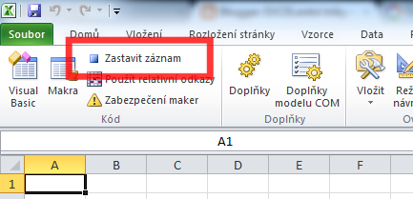

- Teď provedeme to, co je obsahem makra - v našem případě označíme myší čtyři příslušné buňky a stiskneme "Delete". Přesně tak, jako bychom buňky promazávali bez makra.
- Klikneme na "Zastavit záznam" - a makro je vytvořené.
Ověříme si to tak, že klikneme na tlačítko "Makra" a seznam všech maker (my máme zatím jen jedno) uvidíme. Můžeme je dokonce i spustit tlačítkem "Spustit" - pokud spustíme konkrétně naše makro, promažou se znovu příslušné buňky.
Vyzkoušejte si to. Napište něco do uvedených buněk a spusťte makro. Je-li makro nahrané správně, buňky se promažou.
- Naším posledním úkolem je už jen přiřadit makro k tlačítku.
- Nejprve tlačítko vložíme tak, jak je to na obrázku:
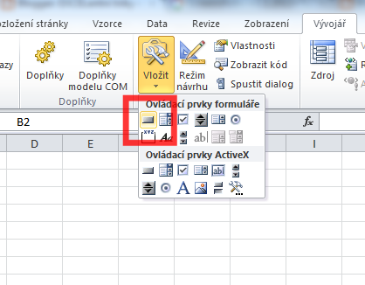

- Tedy kliknutím a pak roztažením po listu. Excel v tuto chvíli sám nabídne přiřazení makra k tlačítku. Stačí vybrat příslušné makro a dát OK.
- A to je vše. Můžete si vyzkoušet, že i tlačítko funguje - pokud napíšete něco do příslušných buněk a pak zmáčknete tlačítko, buňky se promažou.
- Pokud v seznamu maker kliknete na Upravit, zobrazí se Vám zápis makra zapsaný v jazyce VBA, nějak takto:

Sub Macro1()
'
' mojemakro
'

'
Range("A1:B2").Select
Selection.ClearContents
End Sub

- Důležitý jsou třetí a čtvrtý řádek. Pokud umíte anglicky, není těžké je dešifrovat. V řádku tři označujeme oblast A1 až B2, v řádku čtyři vymažeme obsah z vybrané oblasti.

